"Техникалық инспекция саласындағы мемлекеттік көрсетілетін қызметтер регламенттерін бекіту туралы" облыс әкімдігінің 2015 жылғы 31 шілдедегі № 284 қаулысына өзгерістер енгізу туралы
Күшін жойған
Ақтөбе облысының әкімдігінің 2015 жылғы 21 қазандағы № 390 қаулысы. Ақтөбе облысының Әділет департаментінде 2015 жылғы 19 қарашада № 4583 болып тіркелді. Күші жойылды - Ақтөбе облысы әкімдігінің 2019 жылғы 31 шілдедегі № 298 қаулысымен
Ескерту. Күші жойылды - Ақтөбе облысы әкімдігінің 31.07.2019 № 298 қаулысымен (алғашқы ресми жарияланған күнінен кейін күнтізбелік он күн өткен соң қолданысқа енгізіледі).
Қазақстан Республикасының 2001 жылғы 23 қаңтардағы "Қазақстан Республикасындағы жергілікті мемлекеттік басқару және өзін-өзі басқару туралы" Заңының 27-бабына сәйкес Ақтөбе облысының әкімдігі ҚАУЛЫ ЕТЕДІ:
1. Облыс әкімдігінің 2015 жылғы 31 шілдедегі № 284 "Техникалық инспекция саласындағы мемлекеттік көрсетілетін қызметтер регламенттерін бекіту туралы" қаулысына (нормативтік құқықтық актілерді мемлекеттік тіркеу тізілімінде № 4499 тіркелген, 2015 жылғы 10 қыркүйекте "Ақтөбе" және "Актюбинский вестник" газеттерінде жарияланған) мынадай өзгерістер енгізілсін:
1) жоғарыда көрсетілген қаулымен бекітілген "Тракторларды және олардың базасында жасалған өздігінен жүретін шассилер мен механизмдер, өздігінен жүретін ауыл шаруашылығы, мелиоративтік және жол-құрылыс машиналары мен механизмдер, сондай-ақ өтімділігі жоғары арнайы машиналар үшін тіркеу құжатын (телнұсқасын) және мемлекеттік нөмірлік белгі беру" мемлекеттік көрсетілетін қызмет регламентінде:
5-тармақтың 3) тармақшасы мынадай редакцияда жазылсын:
"3) көрсетілетін қызметті берушінің жауапты орындаушысы көрсетілетін қызметті алушы қажетті құжаттарды тапсырған сәттен бастап, сондай-ақ порталға жүгінгенде 15 (он бес) күнтізбелік күн ішінде, Стандарттың 9 – тармағына сәйкес олардың толықтығы мен шүбәсіздігін тексереді және кітапқа (журналға) тіркеу жазбасын енгізеді. Нәтижесі – тіркеу құжаттарын (телнұсқаларын) және мемлекеттік нөмірлік белгілерін беру.";
7-тармақтың 3) тармақшасы мынадай редакцияда жазылсын:
"3) көрсетілетін қызметті берушінің жауапты орындаушысы көрсетілетін қызметті алушы қажетті құжаттарды тапсырған сәттен бастап, сондай-ақ порталға жүгінгенде 15 (он бес) күнтізбелік күн ішінде, Стандарттың 9 – тармағына сәйкес олардың толықтығы мен шүбәсіздігін тексереді және кітапқа (журналға) тіркеу жазбасын енгізеді. Нәтижесі – тіркеу құжаттарын (телнұсқаларын) және мемлекеттік нөмірлік белгілерін беру.";
көрсетілген регламенттің 2-қосымшасы осы қаулының 1-қосымшасына сәйкес жаңа редакцияда жазылсын.
2) жоғарыда көрсетілген қаулымен бекітілген "Тракторларға және олардың базасында жасалған өздігінен жүретін шассилер мен механизмдерге, монтаждалған арнайы жабдығы бар тіркемелерді қоса алғанда, олардың тіркемелеріне, өздігінен жүретін ауыл шаруашылығы, мелиоративтік және жол-құрылыс машиналары мен механизмдерге, сондай-ақ жүріп өту мүмкіндігі жоғары арнайы машиналарға ауырпалықтың жоқ (бар) екендігі туралы ақпарат беру" мемлекеттік көрсетілетін қызмет регламентінде:
5-тармақтың 8) тармақшасы мынадай редакцияда жазылсын:
"8) 6 үдеріс – көрсетілетін қызметті алушы ХҚКО операторы арқылы қызметтің нәтижесін (жылжымалы мүліктің кепілдігін тіркеу тізілімінен үзінді көшірме) 1 (бір) жұмыс күні ішінде алады.";
көрсетілген регламенттің 2-қосымшасы осы қаулының 2-қосымшасына сәйкес жаңа редакцияда жазылсын.
2. "Ақтөбе облысының ауыл шаруашылығы басқармасы" мемлекеттік мекемесі осы қаулыны "Әділет" ақпараттық-құқықтық жүйесіне орналастыруды қамтамасыз етсін.
3. Осы қаулы оның алғашқы ресми жарияланған күнінен кейін күнтізбелік он күн өткен соң қолданысқа енгізіледі.
Ақтөбе облысының әкімі | Б.Сапарбаев
Облыс әкімдігінің 2015 жылғы
21 қазандағы № 390 қаулысына
1 -қосымша
Тракторларды және олардың
базасында жасалған өздігінен
жүретін шассилер мен
механизмдер, өздігінен жүретін
ауыл шаруашылығы,
мелиоративтік және жол-
құрылыс машиналары мен
механизмдер, сондай-ақ
өтімділігі жоғары арнайы
машиналар үшін тіркеу құжатын
(телнұсқасын) және мемлекеттік
нөмірлік белгі беру"
мемлекеттік көрсетілетін қызмет
регламентіне 2-қосымша
Мемлекеттік қызмет көрсетудің бизнес-үдерісінің анықтамалығы
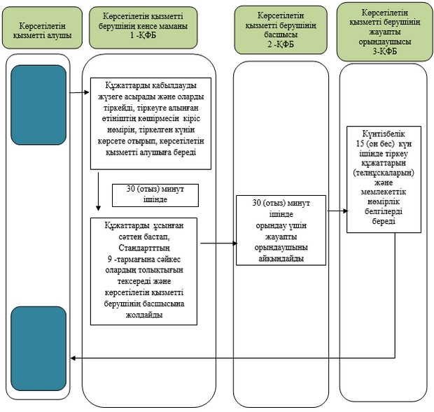

Облыс әкімдігінің 2015 жылғы
21 қазандағы № 390 қаулысына
2- қосымша
"Тракторларға және олардың
базасында жасалған өздiгiнен
жүретiн шассилер мен
механизмдерге, монтаждалған
арнайы жабдығы бар
тiркемелердi қоса алғанда,
олардың тiркемелерiне,
өздiгiнен жүретiн ауыл
шаруашылығы, мелиоративтiк
және жол-құрылыс машиналары
мен механизмдерiне, сондай-ақ
жүріп өту мүмкіндігі жоғары
арнайы машиналарға
ауыртпалықтың жоқ (бар)
екендігі туралы ақпарат ұсыну"
мемлекеттік көрсетілетін қызмет
регламентіне 2- қосымша
Мемлекеттік қызмет көрсетудің бизнес-үдерістерінің анықтамалығы
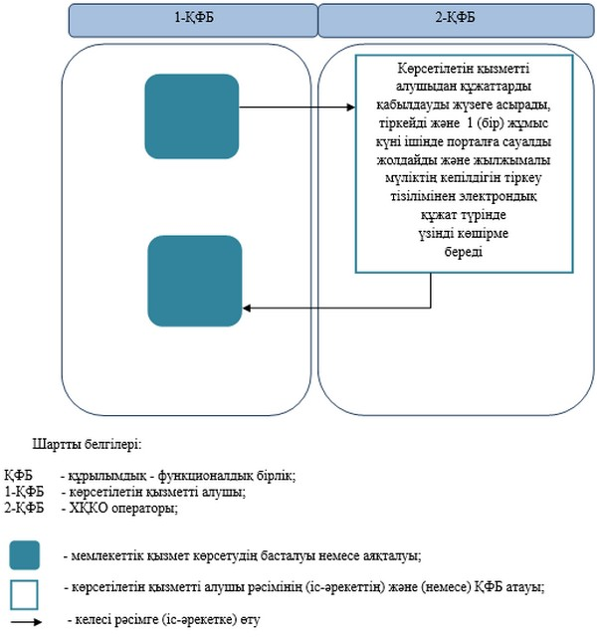

© 2012. Қазақстан Республикасы Әділет министрлігінің «Қазақстан Республикасының Заңнама және құқықтық ақпарат институты» ШЖҚ РМК

